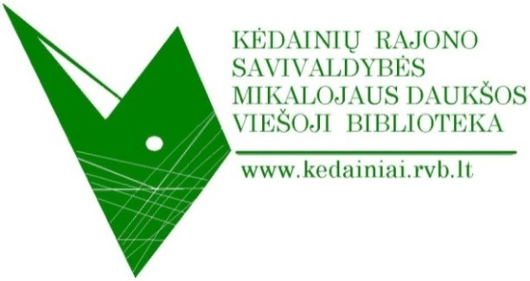
Mikalojaus Daukšos viešajai bibliotekai 95-eri.
Baigiamoji jubiliejinių, 2015-ųjų, metų diena − gruodžio 18 d.
Didžiosios Rinkos aikštė 11, Kėdainiai

BIBLIOTEKOS VEIKLOS PRISTATYMAS GYVAI
9.10−10.50 val. Vaikų edukacija, reikšmingiausios Kėdainių krašto knygos, virtualios bibliotekos paslaugos. Svečių interviu šventinei telekamerai
GYVOJI BIBLIOTEKA
11.00−11.20 val. Kėdainių viešoji biblioteka: ištakos, ir šiandiena, Birutė Ruzgienė
11.20−11.40 val. Viešosios bibliotekos vizija, LNB generalinis direktorius Renaldas Gudauskas
11.40−12.00 val. Viešųjų bibliotekų galimybės, plėtojant LIBIS, sąveikoje su debesų kompiuterijos sprendimais, „Asseco Lietuva“ generalinis direktorius Albertas Šermokas
12.00−12.20 val. Ką slepia bibliotekos kiemas, archeologas Algirdas Juknevičius
12.20−13.00 val. PERTRAUKA
ŠVENTINĖ POPIETĖ
13.00−13.15 val. Muzikinis pasveikinimas
13.10−13. 30 val. Kėdainių rajono savivaldybės mero Sauliaus Grinkevičiaus pranešimas
13.30−13.45 val. Kultūros ministro Šarūno Biručio pranešimas
13.45−14.30 val. Lietuvos bibliotekininkų draugijos, Lietuvos viešųjų bibliotekų asociacijos, Kauno apskrities viešosios bibliotekos, Kauno regiono bibliotekų tarybos, Kėdainių kultūros ir švietimo įstaigų, asociacijų, kaimynų, partnerių šventiniai pasisakymai
ŠVENTINIS TORTAS

